MODELO TRANSPORTE EJERCICIO

ANDRES MAURICIO ARIZA BUSTOS 20202020113

ESQUINA NOROESTE

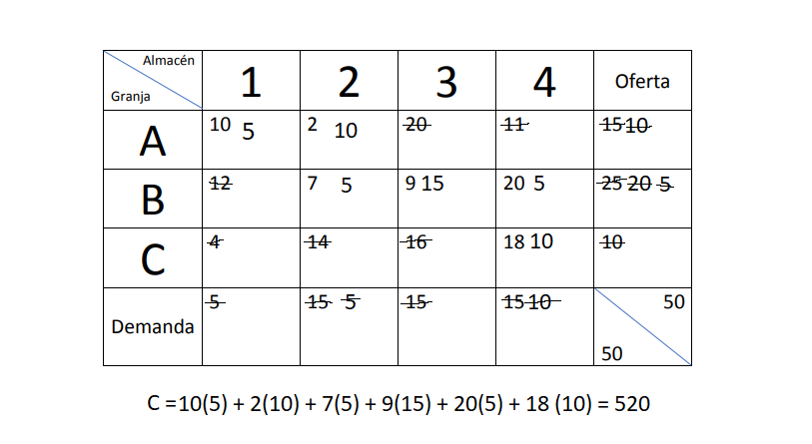

COSTOS MINIMOS

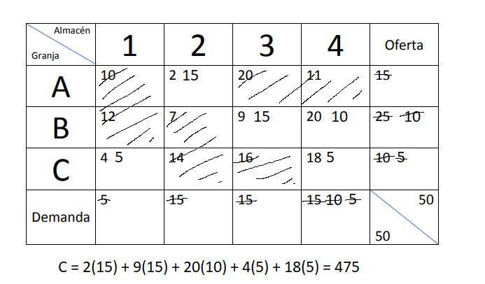

Vogel

